ĐỘI TNTP HỒ CHÍ MINH  HỘI ĐỒNG ĐỘI THÀNH PHỐ HÀ NỘI  *** | Hà Nội, ngày 11 tháng 10 năm 2022
THÔNG BÁO
CÁCH THỨC ĐĂNG KÝ THAM GIA VÀ TIÊU CHÍ ĐÁNH GIÁ SẢN PHẨM VÒNG SƠ LOẠI
CUỘC THI: THIẾU NHI HÀ NỘI LẬP TRÌNH CÙNG CODEKITTEN
(Challenge with Codekitten: A Civilized and Creative Hanoi)
------------------

Hội đồng Đồng thành phố Hà Nội ban hành Thông báo về cách thức đăng ký tham gia và tiêu chí đánh giá sản phẩm vòng sơ loại để lựa chọn các sản phẩm xuất sắc tham gia vòng Chung kết của cuộc thi “Thiếu nhi Hà Nội lập trình cùng codekitten” với chủ đề: “Hà Nội - thủ đô văn hiến và sáng tạo”, cụ thể như sau:
- Cách thức tham gia các đợt thi vòng sơ loại: (Hướng dẫn chi tiết theo tài liệu hướng dẫn đính kèm)
- Bước1: Đăng kí tài khoản trên nền tảng Codekitten.vn (nếu chưa có tài khoản).
- Bước 2: Sau khi có tài khoản, Đăng nhập vàcập nhật thông tinđể có thể xây dựng, hoàn thiện sản phẩm tham gia cuộc thi.
- Bước 3: Xây dựng sản phẩm (dự án) để tham gia cuộc thi.
- Bước 4: Đăng kí sản phẩm tham gia cuộc thi.
- Bước 5: Tham gia nhóm Facebook cuộc thi, Đăng bài giới thiệu sản phẩm vàChia sẻ bài viết để được bình chọn và có cơ hội nhận giải thưởng vòng sơ loại.
- Các đợt, và Tiêu chí đánh giá sản phẩm đối với vòng sơ loại:
- BTC chia vòng Sơ loại làm 03 đợt tiếp nhận và đánh giá các sản phẩm dự thi, để trao thưởng cho mỗi đợt của vòng sơ loại và lựa chọn các sản phẩm tham gia Vòng chung kết:
  - Đợt 1: Từ ngày 01/09/2022 đến hết ngày 31/10/2022.
  - Đợt 2: Từ ngày 01/11/2022 đến hết ngày 15/11/2022.
  - Đợt 3: Từ ngày 16/11/2022 đến hết ngày 30/11/2022
- Mỗi đợt, BTC sẽ lựa chọn ra 30 sản phẩm có điểm tương tác tốt nhất trên Group Facebook của cuộc thi để:
  - 30 sản phẩm có điểm tương tác cao nhất này, là 30 sản phẩm được lựa chọn tham gia vòng Chung kết của cuộc thi.
  - Ngoài ra, sau mỗi đợt, BTC chấm điểm về chuyên môn cho 30 sản phẩm nêu trên, để trao giải cho 05 sản phẩm xuất sắc nhất mỗi đợt vòng sơ loại.
- Mỗi sản phẩm sẽ được tính điểm tương táctheo phương án:
Điểm tương tác= 1 * SL like + 2* SL Comment + 3* SL Share
(Điểm tương tác:là điểm số tương tác với bài đăng về sản phẩm trong Group Facebook cuộc thi,)
- Mỗi sản phẩm có điểm tương tác tốt của mỗi đợt, BTC sẽ chấm điểm chuyên mônđể trao 05 giải thưởng sản phẩm xuất sắccủa vòng sơ loại.
(Điểm Chuyên môn: là điểm số do Ban tổ chức đánh giá trên thang điểm 100 đối với mỗi sản phẩm theo các yếu tố lập trình của dự án. Ban tổ chức có toàn quyền quyết định điểm chuyên môn này trong vòng sơ loại).

- Các giải thưởngmỗi đợt Vòng sơ loại:
- Đối với 02 đơn vị nhà trường có số lượng sản phẩm dự thi nhiều nhất mỗi đợt:
  - 01 Giấy chứng nhận từ Hội đồng Đội thành phồ Hà Nội.
  - Giải thưởng Tiền mặt.
- Đối với 05 sản phẩm được chấm điểm chuyên môn cao nhất, giải thưởng gồm:
  - 01 Giấy chứng nhận từ Hội đồng Đội thành phồ Hà Nội.
  - 01 phiếu giảm giá các khoá học tại Teky giá trị: 500.000 VND.
  - Giải thưởng Tiền mặt.
  - 01 huy hiệu biểu tượng xuất sắc của cuộc thi.
- Đối với 25 sản phẩm còn lại có điểm tương tác cao nhất, giải thưởng gồm:
  - 01 phiếu giảm giá các khoá học tại Teky giá trị: 500.000 VND.
  - 01 huy hiệu biểu tượng xuất sắc của cuộc thi.
- Các Giải thưởng mỗi đợt của vòng Sơ loại được công bố trong vòng 07 ngày sau khi kết thúc mỗi đợt, và được trao thưởng cụ thể theo thông báo từ Ban tổ chức.
HƯỚNG DẪN CHI TIẾT CÁCH THỨC ĐĂNG KÍ THAM GIA VÒNG SƠ LOẠI
CUỘC THI: THIẾU NHI HÀ NỘI LẬP TRÌNH CÙNG CODEKITTEN
(Challenge with Codekitten: A Civilized and Creative Hanoi)
Bước 1: Đăng kí tài khoản trên nền tảng Codekitten.vn (nếu chưa có tài khoản):
- Truy cập website https://hanoi.codekitten.vn/ , bấm “Đăng nhập” và bấm vào “Đăng kí ngay” tại màn hình tiếp theo; hoặc
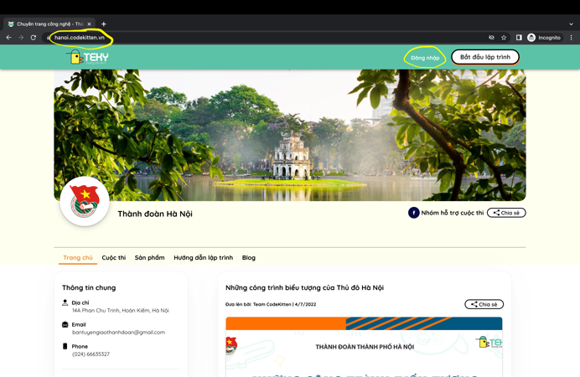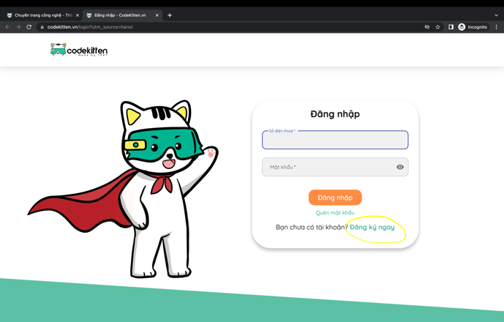
- Truy cập website https://codekitten.vn/ , bấm “Đăng kí”
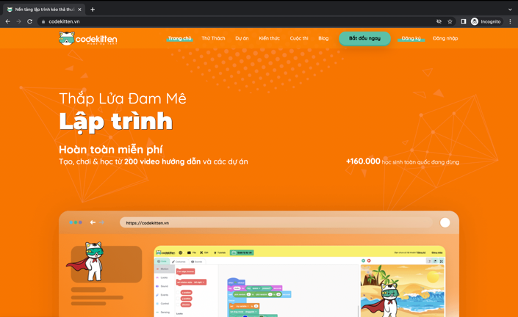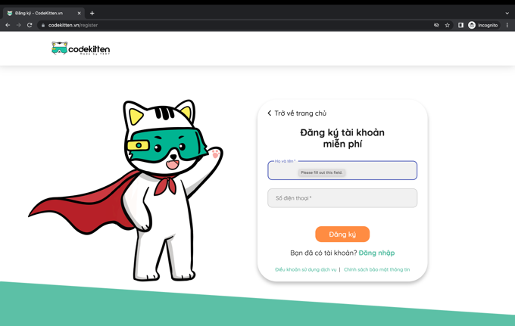
Bước 2: Sau khi có tài khoản, Đăng nhập vàcập nhật thông tinđể có thể xây dựng, hoàn thiện sản phẩm tham gia cuộc thi (Nếu chưa có tài khoản bấm Đăng ký và làm theo hướng dẫn tại Bước 1)
- Truy cập website https://hanoi.codekitten.vn/, bấm “Đăng nhập”, và đăng nhập bằng tài khoản cá nhân đã có.
- Sau khi đăng nhập, bấm vào nút “Tài khoản cá nhân” (góc trên, bên phải màn hình) để truy cập trang cá nhân.
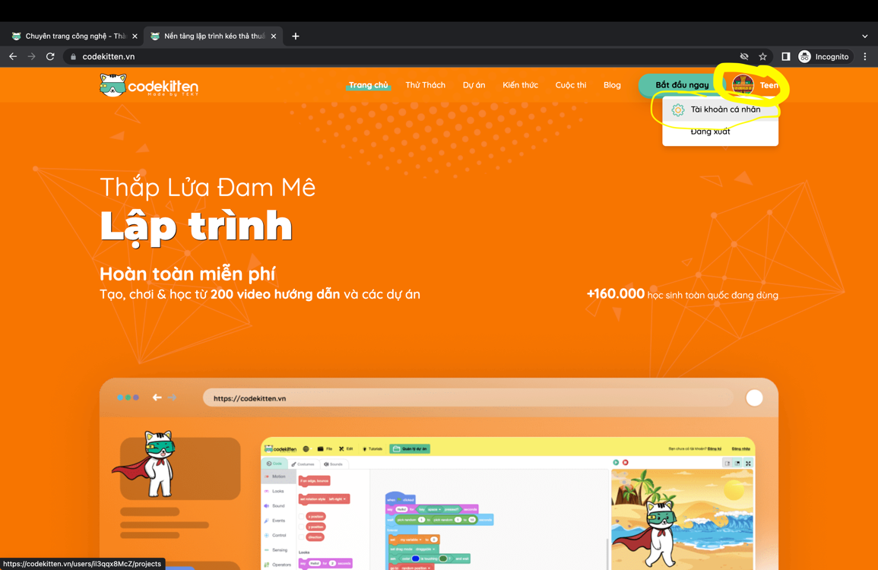

- Tại trang Tài khoản cá nhân, bấm Cập nhật thông tin cá nhân và điền đầy đủ các thông tin cá nhân:
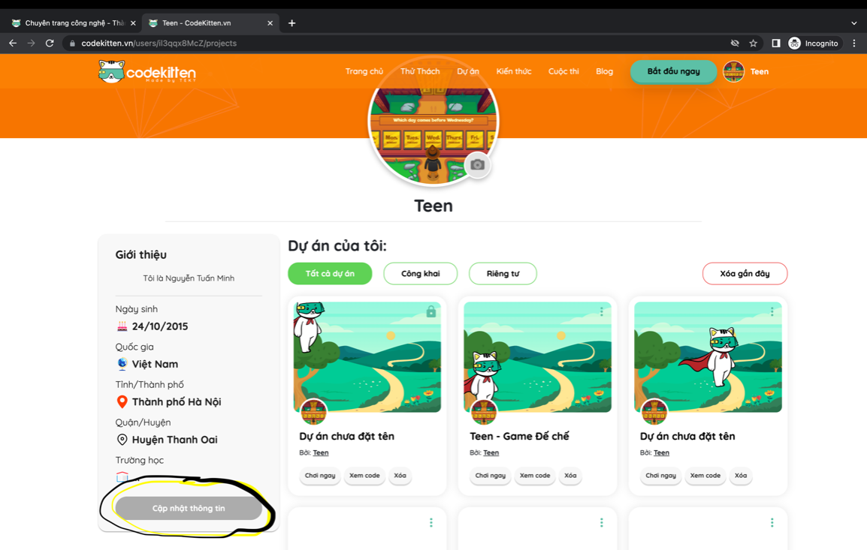
  - Họ và tên:
  - Ngày sinh:
  - Quốc gia:
  - Tỉnh/ Thành phố:
  - Quận, huyện:
  - Trường học:
- Sau đó bấm Cập nhật
Bước 3: Xây dựng sản phẩm (dự án) để tham gia cuộc thi:
- Bấm “Bắt đầu ngay” để bắt đầu lập trình sản phẩm dự thi với chủ đề "Hà Nội - Thủ đô Văn hiến và Sáng tạo" và hoàn thành sản phẩm tham gia dự thi.
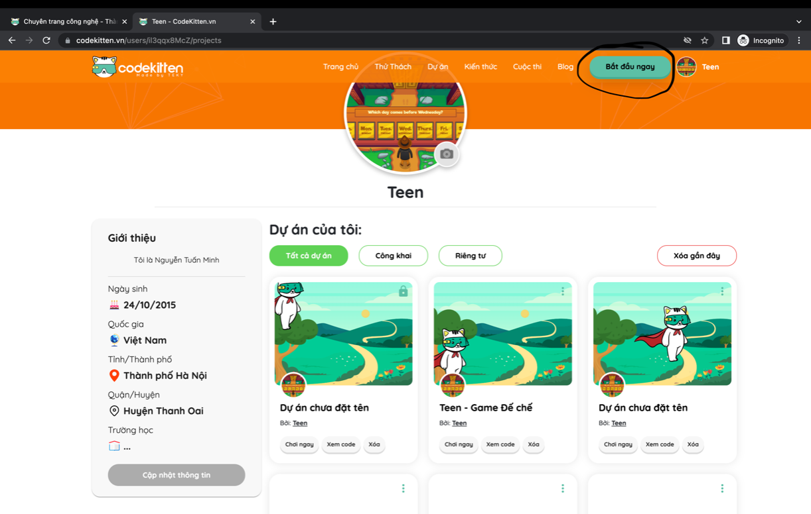
- Lưu và đặt tên cho dự án: Sau khi hoàn thành sản phẩm dự án để dự thi, đặt tên cho dự án và bấm chọn “Tệp tin”, bấm “Lưu bây giờ”
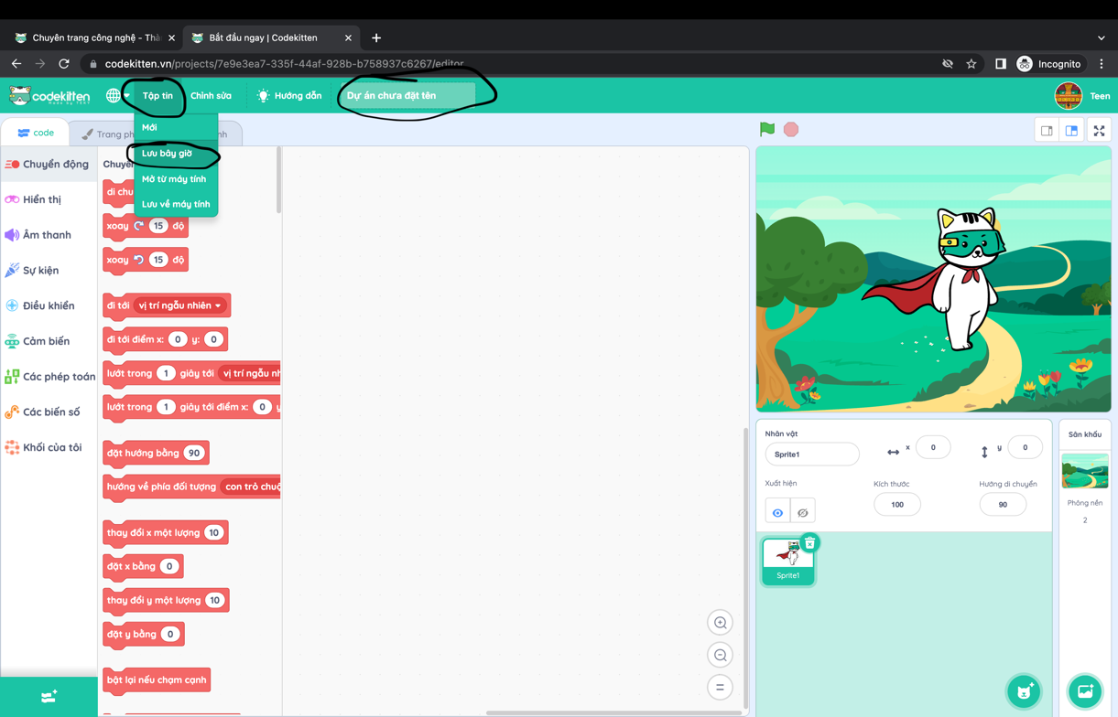
Bước 4: Đăng kí sản phẩm tham gia cuộc thi:
- Về lại trang “Tài khoản cá nhân”, bấm chọn dự án mình muốn để tham gia cuộc thi
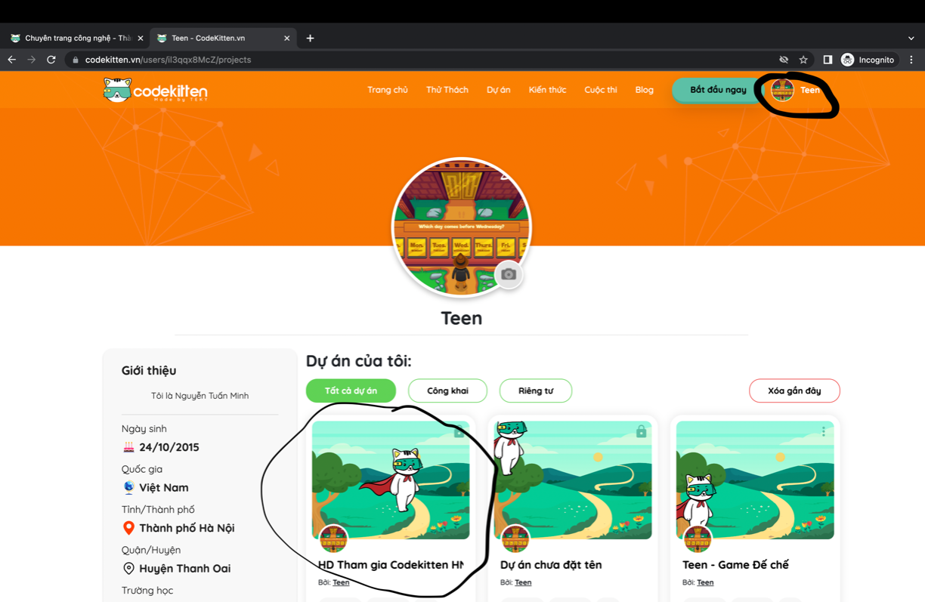
- Bấm Tham gia cuộc thi, chọn Cuộc thi: "Hà Nội - Thủ đô Văn hiến và Sáng tạo” và bấm “Xác nhận tham gia”
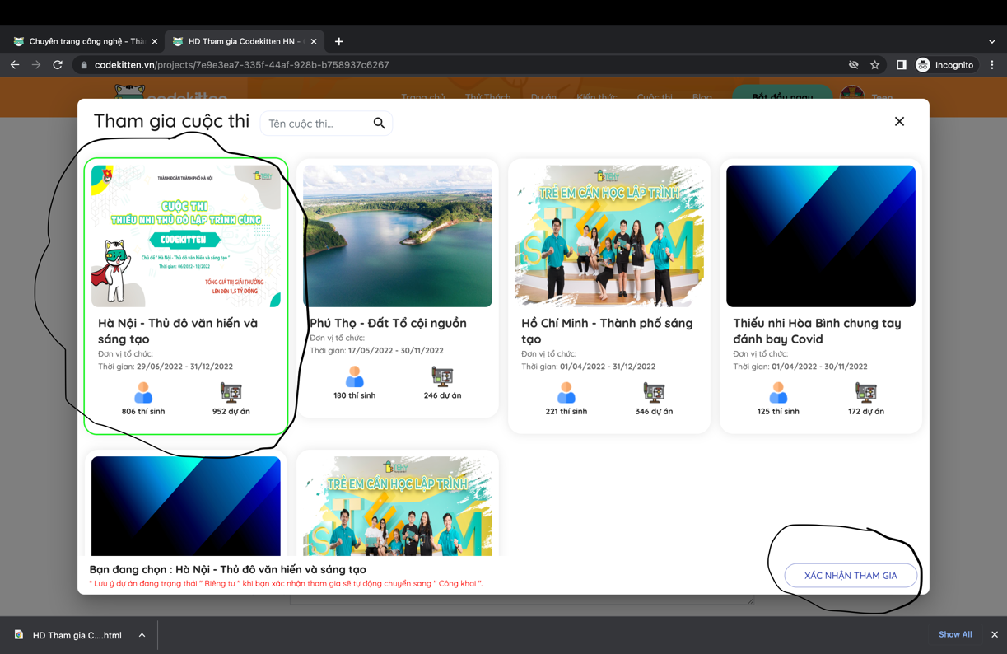
Bước 5: Tham gia nhóm Facebook cuộc thi, Chia sẻ sản phẩm để được bình chọn và chấm điểm:
- Vàonhóm Facebook: Cao thủ lập trình, Robotics(https://www.facebook.com/groups/caothulaptrinhrobotics), ấn Tham gia nhóm
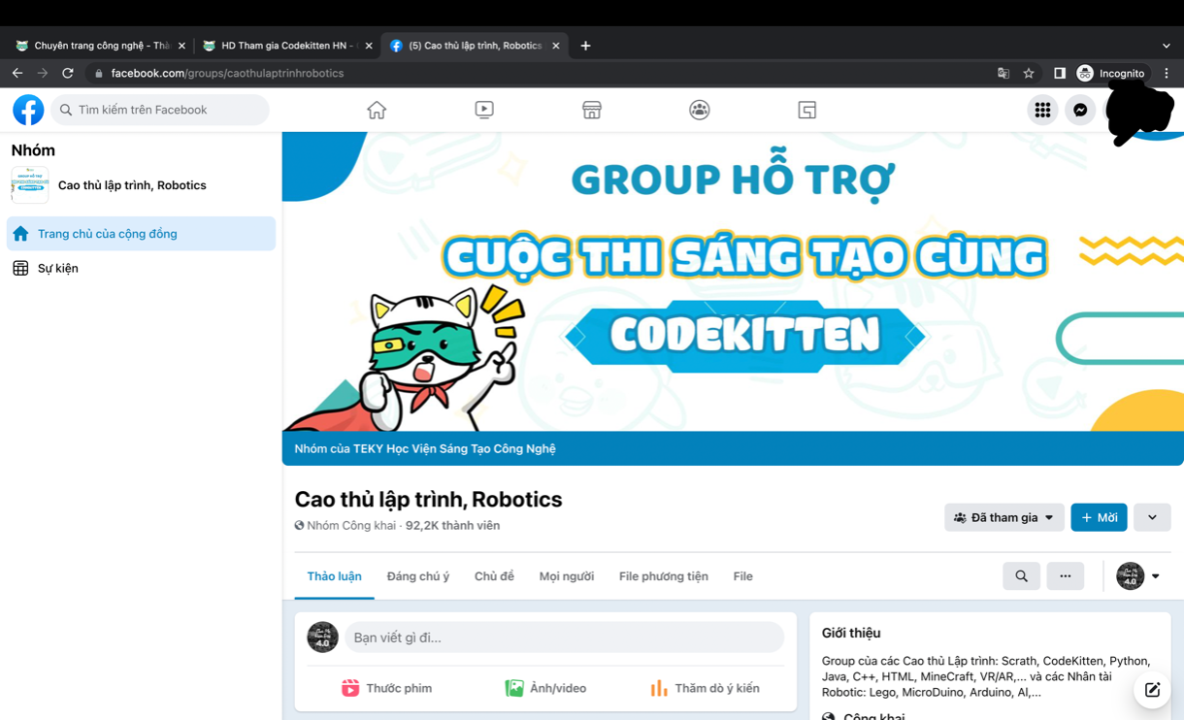
- Tạo bài viết trên nhóm Facebook và giới thiệu về sản phẩm của mình để thu hút bình chọn:
  - Học sinh tạo bài viết, giới thiệu thông tin bản thân, mô tả về sản phẩm của bản thân,
  - Gắn link sản phẩm kèm theo vàkèm theo hashtag #CodeKittenHN, ấn đăng bài
- Share bài đăng sản phẩm về trang cá nhân, để chế độ public.
Lưu ý: -Mỗi bài viết bắt buộc phải có phần giới thiệu, mô tả về sản phẩm, hashtag. Khi share bài về trang cá nhân bắt buộc để chế độ public.
- Mọi hành vi gian lận trong việc like, bình luận, chia sẻ mang tính chất không trung thực đều bị loại bỏ trong kết quả chính thức.

